1. **Simulated Annealing**

Simulated Annealing (SA) adalah salah satu algoritma untuk untuk optimisasi yang bersifat generik. Berbasiskan [probabilitas](https://id.wikipedia.org/wiki/Probabilitas" \o "Probabilitas) dan [mekanika statistik](https://id.wikipedia.org/wiki/Mekanika_statistik" \o "Mekanika statistik), algoritma ini dapat digunakan untuk mencari pendekatan terhadap solusi optimum global dari suatu permasalahan. Masalah yang membutuhkan pendekatan SA adalah masalah-masalah optimisasi kombinatorial, di mana ruang pencarian solusi yang ada terlalu besar, sehingga hampir tidak mungkin ditemukan solusi eksak terhadap permasalahan itu.

1. **Analisis Masalah**

Dalam laporan ini Simulated Anneling digunakan untuk menganalisis data yang mendekati suhu yang di tentukan yaitu -19. Simulated Anneling adalah suatu metode untuk menguji nilai seminimum mungkin guna untuk mendekati target. Analisis terhadap data pengukuran berulang tersebut dilakukan untuk menyelidiki apakah akan mencapai nilai yang ditargetkan. Bahasa pemrograman Python digunakan pada perancangan ini untuk mencari data nilai target yang akan di cari.

1. **Strategi Pengujian**
2. Menentukan data yang akan di uji

Kali ini saya memberikan data :

* Suhu awal : 100
* Ubah : 0.9999 (akan berubah-ubah setiap/0,9999)
* Data : 100000
* x & y : nilai Maximum dan Minimumnya dengan menggunakan rumus :

$$= -\left|sin\left(x_{1}\right)cos\left(x_{2}\right)exp\left(\left|1-\frac{\sqrt{x_{1}^{2}+x_{2}^{2}}}{π}\right|\right)\right|$$

Untuk menentukan sebuah fungsi kita harus merubah rumus tersebut menjadi sebuah algoritma :

def f(x,y):

return -abs(math.sin(x)*math.cos(y)*math.exp(abs(1-math.sqrt(x**2+y**2)/math.pi)))

1. Melakukan pengulangan pada data 1-100000
2. Melakukan float random dengan batas dengan batasan $-10{≤x}_{1}≤10$ dan $-10{≤x}_{2}≤10$.
3. Kemudian melakukan selisih data guna mencari data yang < 0. kemudian jika data <0 maka akan di data sebelumnya (>0) akan di buang kemudian menyimpan data baru (<0)
4. Jika data >0 maka SUHU akan dikalikan dengan UBAH.
5. **Hasil Pengujian**

Hasil output pengujian pada program tersebut terlampir sebagai berikut :

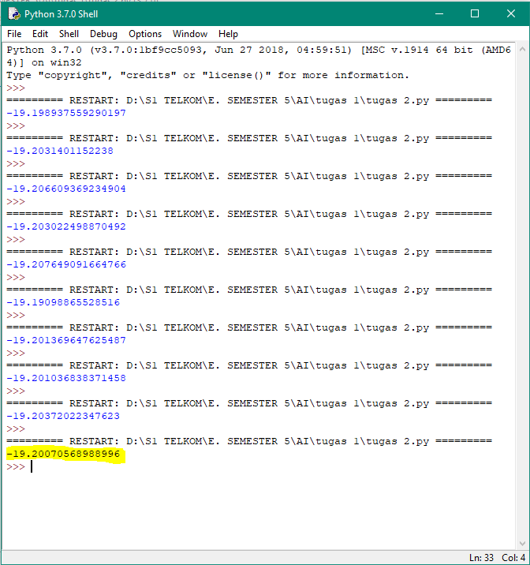

Kita ambil sampel paling akhir untuk di hitung kedalam rumus SA.

1. **Akurasi Simulated Annealing**

Akurasi simulated annealing dapat dihitung dengan rumus :

$$Akurasi SA=\left(1-\left|\frac{f_{A}-f_{R}}{f_{R}}\right|\right) x 100\%$$

*f*A : -19.2007

*f*R : -19.1365

Maka Akurasi SA = $\left(1-\left|\frac{-19.2007-(-19.1365)}{-19.1365}\right|\right) x 100\%$ = Akurasi SA = 0.9966451545